«СОЗВЕЗДИЕ – 2018»
19 апреля 2018года в нашем городе проходил ежегодный городской фестиваль детского творчества «СОЗВЕЗДИЕ – 2018». Согласно положению каждый детский сад мог участвовать только в двух номинациях.
Воспитанники нашего детского сада приняли участие в таких номинациях:
- хореография с классическим танцем «Вальс цветов»;

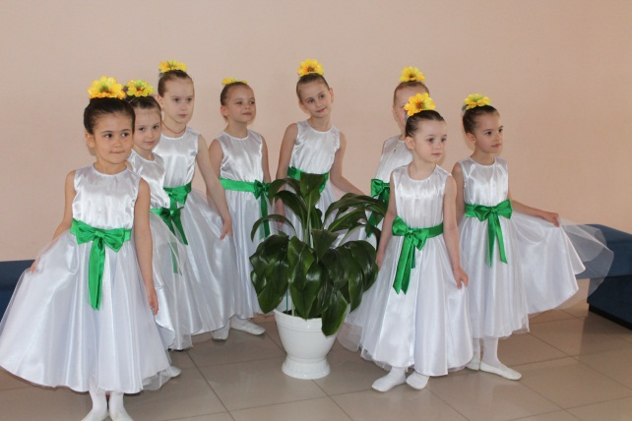
- вокал с песней «Солнечный город».
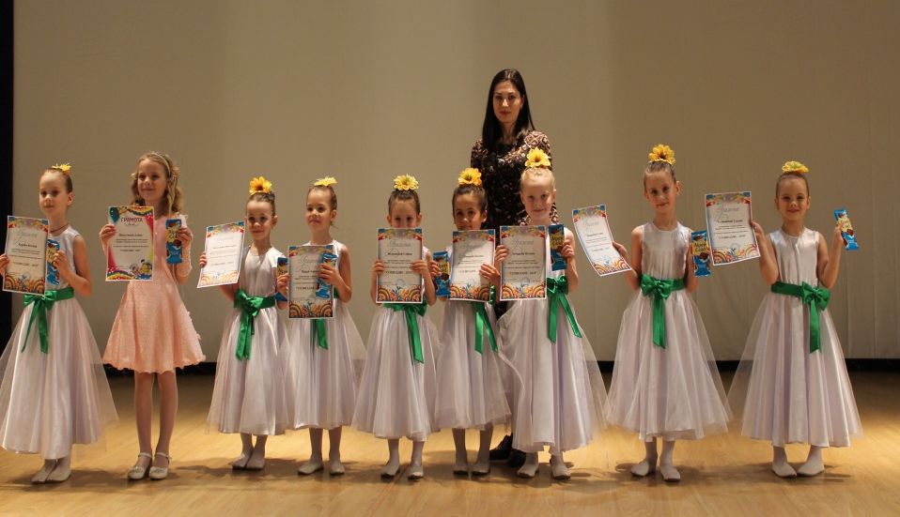
Наши участницы были награждены дипломами лауреатов 2 степени.
На празднике царила атмосфера радости и веселья, участники и гости увидели много ярких, интересных выступлений, поражающих красотой костюмов и декораций, замыслом литературно-музыкальных композиций, исполнением песен и стихов. Все детские коллективы достойно представляли свои детские сады. Фестиваль доставил много удовольствия и взрослым и детям.

